令和６年度森林環境譲与税活用事業（会津桐魅力向上事業）

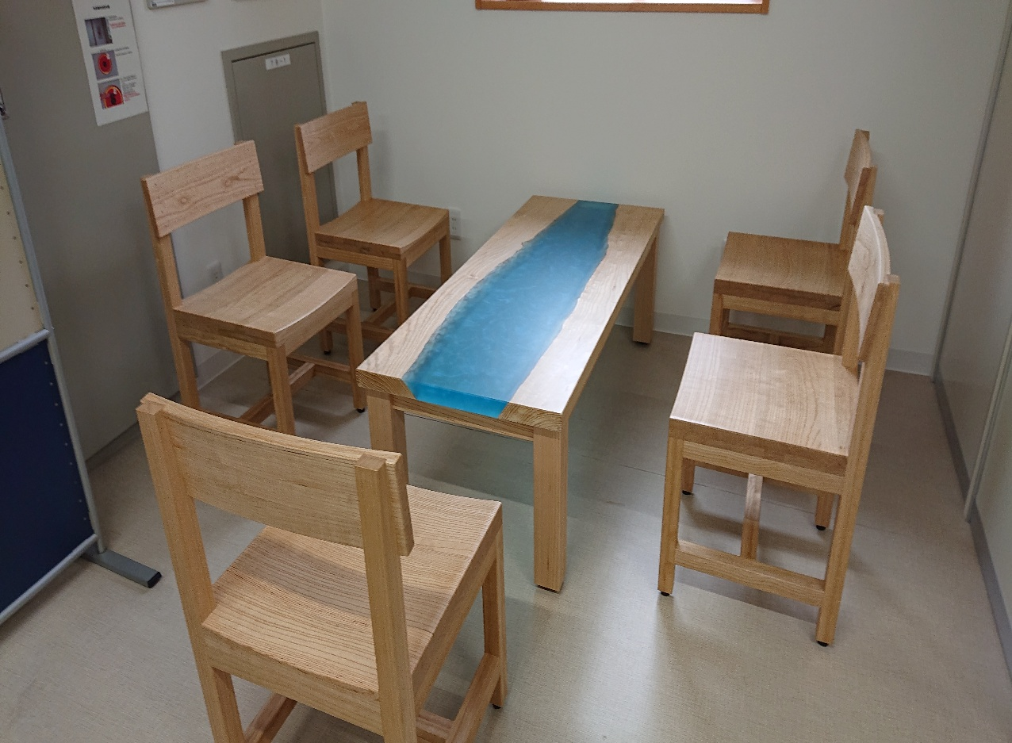

**実施状況（食鳥処理施設）**

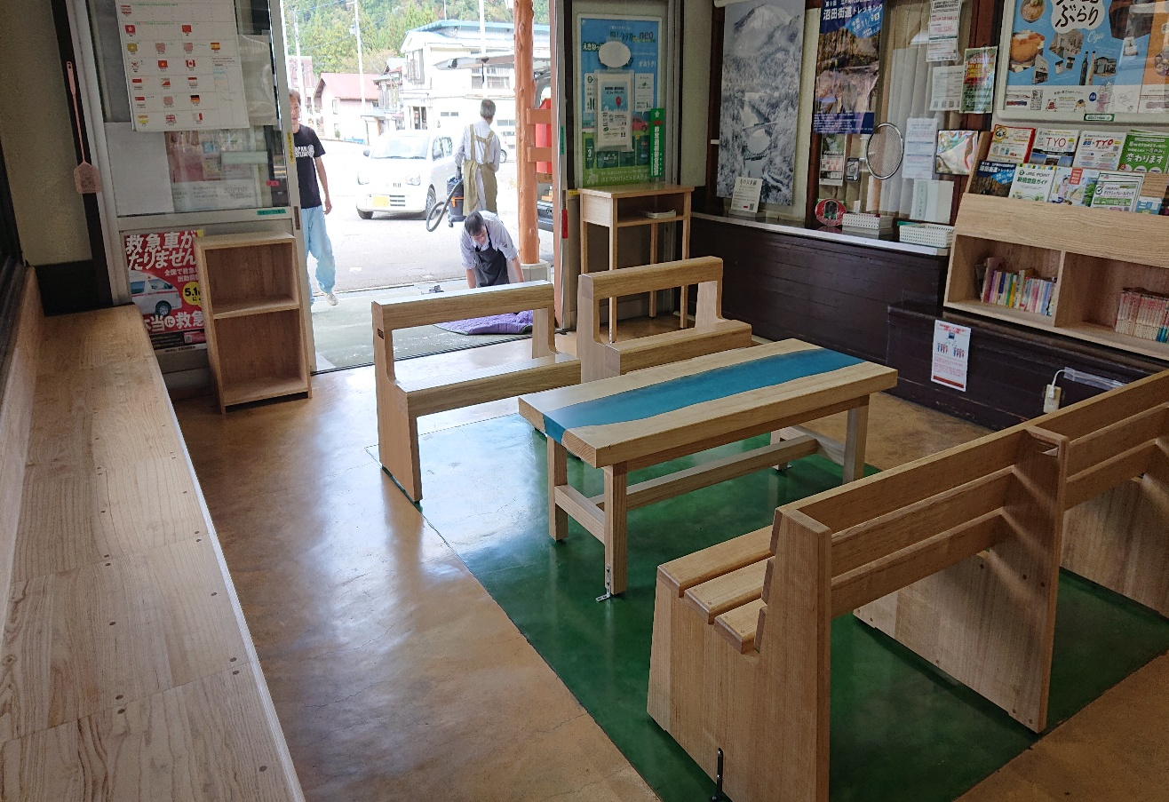

**実施状況（会津宮下駅）**